Pályázati Tájékoztató RENDSZERES SZOCIÁLIS ÖSZTÖNDÍJ igényléséhez

A pályázati adatlap elektronikus kitöltése után csatolni kell az azon feltüntetett adatok dokumentációját elektronikusan.

A pályázati időszak kezdete: 2011. szeptember 06. 12:00 óra.
A pályázat benyújtásának határideje: 2011. szeptember 20. 24:00 óra.

A kari SZÖB a pályázatokat ellenőrzi, melynek során az elektronikusan feltöltött igazolásokat eredeti formában, valamint újabb igazolásokat, számlákat kérhet be, ezért az igazolásokat a feltöltést követően is meg kell őrizni. Amennyiben a hallgató hiányosan töltötte fel az igazolásait, lehetősége lesz hiánypótlásra, az érintett hallgatókat e-mailben értesítjük legkésőbb 2011. szeptember 28-ig. Az ellenőrzött pályázónak a kért igazolásokat 2011. október 04. 24:00-ig fel kell töltenie a SZÖBSYS rendszerbe. Ennek hiányában a pályázat elutasításra kerülhet. Amennyiben a bekért igazolások alapján kiderül, hogy a pályázó a pályázás során valótlan adatokat, tényeket közölt, kizárásra kerül, továbbá a hallgatóval szemben fegyelmi eljárás indítható.

Az 51/2007. Kormány rendelet 21§ (4) bekezdés alapján a pályázás során a hallgató által kollégiumi férőhely igényléshez, alaptámogatásra és rendszeres szociális ösztöndíjra benyújtott igazolásokat, illetve a pályázatok eredményeit minden más rászorultsági alapú juttatás esetében – ez alól kivétel a rendkívüli szociális ösztöndíj igénylése -felhasználják.

Ennek értelmében azoknak az első éves hallgatóknak, akik augusztusban kollégiumi férőhelyet igényeltek, azoknak elfogadjuk az augusztusban kikért igazolásaikat is.
FONTOS! Mindenki olvassa el részletesen az alábbi tájékoztatót, mert akollégiumi férőhely pályázathoz képest további igazolások szükségesek a szociális juttatások elnyeréséhez!!!

FIGYELEM!

Ha a hallgató az alábbi feltételek valamelyikének megfelel, akkor sem elegendő csak a tényeknek megfelelő igazolásokat benyújtania, hanem minden vele egy háztartásban élő személy (állandó lakcímmel és tartózkodási hellyel bejelentve is) igazolásait be kell nyújtania a pályázás során.

a) fogyatékossággal élő vagy egészségi állapota miatt rászorult, vagy
b) halmozottan hátrányos helyzetű, vagy
c) családfenntartó, vagy
d) nagycsaládos, vagy
e) árva, vagy
f) hátrányos helyzetű, vagy
g) gyámsága nagykorúsága miatt szűnt meg, vagy
h) félárva.

Az adott körülmények igazolására az alábbi dokumentumokat fogadjuk el, és vesszük figyelembe a pályázati kérelem értékelésénél:

Minden esetben szükséges:
- Helyi népesség-nyilvántartó iroda által kiállított igazolás arról, hogy az állandó lakcímre kik vannak bejelentve (az igazolás nem lehet 1 hónapnál régebbi), illetve minden állandó lakcímre és tartózkodási hellyel bejelentett személyről szükséges igazolások benyújtása az alábbiak alapján. (1. számú melléklet)

- A pályázóval egy háztartásban élő alkalmazottról szükséges:

- Az előző éves jövedelmének NAV (APEH) által történő igazolása. Az utoljára beadott adóbevallásról szóló „NAV (APEH) igazolást” (NAV (APEH) által kiállított jövedelemigazolást) a területi NAV (APEH) hivataltól kell kérni, amit az adóbevallás alapján állítanak ki. Értelemszerűen mindig az elmúlt évről szól. Ebben a félévben a 2010. évi NAV (APEH) igazolás szükséges. (2. számú melléklet)
- Ha a jövedelem nulla forint volt, vagy nem nyújtottak be adóbevallást, akkor erről kell igazolást kérni. Az NAV (APEH) meg is tagadhatja az igazolás kiadását, de erről is adnak ki igazolást; (3. számú melléklet)
- Továbbá szükséges az alkalmazott személy munkáltatója által kiállított igazolás IS, melyen fel kell tüntetni a havi nettó jövedelmét. Az igazolás 1 hónapnál nem lehet régebbi; (4. számú melléklet)

- A pályázóval egy háztatásban élő vállalkozóról szükséges:

- Az előző éves jövedelmének NAV (APEH) által történő igazolása. Az utoljára beadott adóbevallásról szóló „NAV (APEH) igazolást” (NAV (APEH) által kiállított jövedelemigazolást) a területi NAV (APEH) hivataltól kell kérni, amit az adóbevallás alapján állítanak ki. Értelemszerűen mindig az elmúlt évről szól. Ebben a félévben a 2010. évi NAV (APEH) igazolás szükséges.
- Ha a jövedelem nulla forint volt, vagy nem nyújtottak be adóbevallást, akkor erről kell igazolást kérni. Az NAV (APEH) meg is tagadhatja az igazolás kiadását, de erről is adnak ki igazolást;
- Vállalkozói igazolvány,
- A vállalkozó által büntetőjogi felelőssége tudatában tett nyilatkozat arról, hogy milyen jellegű a vállalkozás, tehát mivel foglalkozik, és e tevékenységből havonta kb. mekkora jövedelem származik. A nyilatkozat 1 hónapnál nem lehet régebbi; (5. számú melléklet)

- A pályázóval egy háztartásban élő őstermelőről szükséges:

- Az előző éves jövedelmének NAV (APEH) által történő igazolása. Az utoljára beadott adóbevallásról szóló „NAV (APEH) igazolást” (NAV (APEH) által kiállított jövedelemigazolást) a területi NAV (APEH) hivataltól kell kérni, amit az adóbevallás alapján állítanak ki. Értelemszerűen mindig az elmúlt évről szól. Ebben a félévben a 2010. évi NAV (APEH) igazolás szükséges;
- Ha a jövedelem nulla forint volt, vagy nem nyújtottak be adóbevallást, akkor erről kell igazolást kérni. Az NAV (APEH) meg is tagadhatja az igazolás kiadását, de erről is adnak ki igazolást;
- Az előző évi őstermelői igazolvány és az értékesítési betétlap , az őstermelő saját kezű aláírásával hitelesítve,
- Az őstermelő által büntetőjogi felelőssége tudatában tett nyilatkozat arról, hogy milyen jellegű a tevékenység, tehát mivel foglalkozik, és e tevékenységből havonta kb. mekkora jövedelem származik. A nyilatkozat 1 hónapnál nem lehet régebbi; (5. számú melléklet)

- A pályázóval egy háztartásban élő nyugdíjas és/vagy rokkantnyugdíjas személyről szükséges:

- Az előző éves jövedelmének NAV (APEH) által történő igazolása. Az utoljára beadott adóbevallásról szóló „NAV (APEH) igazolást” (NAV (APEH) által kiállított jövedelemigazolást) a területi NAV (APEH) hivataltól kell kérni, amit az adóbevallás alapján állítanak ki. Értelemszerűen mindig az elmúlt évről szól. Ebben a félévben a 2010. évi NAV (APEH) igazolás szükséges;
- Ha a jövedelem nulla forint volt, vagy nem nyújtottak be adóbevallást, akkor erről kell igazolást kérni. Az NAV (APEH) meg is tagadhatja az igazolás kiadását, de erről is adnak ki igazolást;
- A nyugdíjas igazolvány (nyugdíjas törzslap) és egy 1 hónapnál nem régebbi postai kifizetési szelvény (6. számú melléklet), vagy elektronikus folyósítás esetén a nyugdíjas törzslap és egy 1 hónapnál nem régebbi bankszámlakivonat, vagy az ellátás folyósításáról a Nyugdíjfolyósító Igazgatóság által kiállított a 2011-es évre vonatkozó éves kimutatás, (7. számú melléklet)
- Rokkantnyugdíjas személy esetén a fentiek mellé kérjük csatolni az Országos Orvosszakértői Intézet által kiállított Orvosszakérőti Véleményt, mely tartalmazza a rokkantság megállapításának idejét, illetve a rokkantság mértékét; (az igazolás címe a rendszerben;

- A pályázóval egy háztartásban élő regisztrált munkanélküli személyről szükséges:

- Munkanélküliség esetén a Munkaügyi Központ által kiállított igazolás, amely tartalmazza, hogy az illető regisztrált munkanélküli, mióta nem rendelkezik munkával, valamint a munkanélküli járadék összegét. Amennyiben a járadék nem 0 Ft, akkor erről szükséges a postai kifizetési szelvény, vagy a bankszámlakivonat. Az igazolások nem lehetnek 1 hónapnál régebbiek;
- Amennyiben a Munkaügyi Központ által kiadott igazoláson a járadék összege nem szerepel, vagy a járadék összege 0 Ft (kivétel a pályakezdő munaknélküliek számára kiadott igazolás), abban az esetben a következő igazolások valamelyikének beszerzése szükséges:
- Aktív korúak szociális segélyének megállapító határozata és a kifizetés igazolása egy 1 hónapnál nem régebbi postai kifizető szelvénnyel / bankszámlakivonattal;
- Rendelkezésre állási támogatás megállapító határozata és a kifizetés igazolása egy 1 hónapnál nem régebbi postai kifizető szelvénnyel / bankszámlakivonattal;
- Rendszeres szociális járadék megállapító határozata és a kifizetés igazolása egy 1 hónapnál nem régebbi postai kifizető szelvénnyel / bankszámlakivonattal;
- Önkormányzat által kiadott igazolás, hogy a munkanélküli személy a helyi Önkormányzattól részesül-e valamilyen járadékban vagy sem, az igazolás nem lehet 1 hónapnál régebbi;
- Amennyiben az egy háztartásban élő személy nem munkanélküli, de igazolható, hogy 1 hónapon belül azzá válik, abban esetben feltölthető a felmondási szerződés,vagy a foglalkoztató cég által kiadott igazolás is, azonban ettől függetlenül a tájékoztató 1. pontja szerinti igazolások szükségesek;

- A pályázóval egy háztartásban élő nem regisztrált munkanélküli személyről szükséges:

- Az előző éves jövedelmének NAV (APEH) által történő igazolása. Az utoljára beadott adóbevallásról szóló „NAV (APEH) igazolást” (NAV (APEH) által kiállított jövedelemigazolást) a területi NAV (APEH) hivataltól kell kérni, amit az adóbevallás alapján állítanak ki. Értelemszerűen mindig az elmúlt évről szól. Ebben a félévben a 2010. évi NAV (APEH) igazolás szükséges;
- Ha a jövedelem nulla forint volt, vagy nem nyújtottak be adóbevallást, akkor erről kell igazolást kérni. Az NAV (APEH) meg is tagadhatja az igazolás kiadását, de erről is adnak ki igazolást;
- Munkaügyi Központ által kiadott igazolás, hogy nem regisztrált munkanélküli (az igazolás nem lehet 1 hónapnál régebbi);
- A helyi Önkormányzat igazolása, hogy részesül-e valamilyen önkormányzati ellátásban a személy, ha igen, akkor mennyi ennek az összege (az igazolás nem lehet 1 hónapnál régebbi);
- A hallgatóval egy háztartásban élő ápolási díjban részesülő személyről szükséges:

- Az ápolási díjat megállapító határozat;
- A folyósítás igazolása egy 1 hónapnál nem lehet régebbi postai kifizetési szelvénnyel vagy bankszámlakivonattal;

- A pályázóval egy háztatásban élő testvérek vagy egyéb eltartottak:

- Ha még nem jár iskolába (7 éven aluli), akkor születési anyakönyvi kivonat szükséges;
- Ha iskolába jár, iskolalátogatási/hallgatói jogviszony igazolás benyújtása szükséges, amely az aktuális félévről szól;
- Amennyiben az egy háztartásban élő testvér dolgozik, eltartott testvérként nem vehető figyelembe. Ebben az esetben az ő jövedelmét is igazolni kell (a tájékoztató ide vonatkozó pontja szerint);
- Az egy háztartásban élő testvér munkanélküliségének igazolása a 5. és 6. pontban leírt módokon történhet;
- Amennyiben a hallgatónak nevelt testvére van (tehát vele egy háztartásban él kiskorú eltartott, aki nem édes vagy féltestvére), akkor ez erről szóló gyámhatósági határozatot vagy igazolást, és a nevelőszülői díj összegéről szóló igazolásokat kérjük feltölteni;
- Ha a pályázóval egy háztartásban 2 éven aluli kisgyermek él, akkor csatolni kell a szülő terhességi gyermekágyi segély (tgyás), gyermekgondozási segély (gyes), gyermekgondozási díj (gyed), gyermeknevelési támogatás (gyet) megállapító határozatot és a folyósítás igazolását, mely egy hónapnál nem lehet régebbi (postai kifizetési szelvény vagy bankszámlakivonat);

- A pályázóval egy háztartásban élő alkalmi munkavállalóról szükséges:

- Az előző éves jövedelmének NAV (APEH) által történő igazolása. Az utoljára beadott adóbevallásról szóló „NAV (APEH) igazolást” (NAV (APEH) által kiállított jövedelemigazolást) a területi NAV (APEH) hivataltól kell kérni, amit az adóbevallás alapján állítanak ki. Értelemszerűen mindig az elmúlt évről szól. Ebben a félévben a 2010. évi NAV (APEH) igazolás szükséges;
- Ha a jövedelem nulla forint volt, vagy nem nyújtottak be adóbevallást, akkor erről kell igazolást kérni. Az NAV (APEH) meg is tagadhatja az igazolás kiadását, de erről is adnak ki igazolást;
- Az alkalmi munkavállalásról szóló munkaszerződések és jövedelem igazolása szükséges az elmúlt negyedéves időszakra vonatkozóan;
- Amennyiben az önfenntartó pályázó alkalmi munkavállaló, vagy diákszervezet által foglalkoztatott akkor az elmúlt negyedéves időszakról szóló munakszerződések és jövedelem igazolása szükséges;

- Az egy főre eső jövedelemmel kapcsolatos kiegészítések:

- Amennyiben a háztartásban az egyfőre jutó nettó jövedelem 15000 Ft alatt van, akkor környezettanulmány leadását kérjük. Ezt az állandó lakóhely szerinti település önkormányzatánál kell igényelni, hivatkozva arra, hogy szociális alapú ösztöndíjpályázat benyújtásához szükséges. A környezettanulmányt díjmentesen készítik el, átfutási ideje 15-30 nap, így időben igényelni kell! Amennyiben környezettanulmány benyújtása szükséges, de az a határidőig nem készült még el, akkor igazolást kérünk arról, hogy a környezettanulmány elkészítésének folyamatát az illetékes önkormányzat megindította
- A családi pótlék igazolása nem szükséges;
- Ha a háztartásban bizonyíthatóan jövedelemváltozás fog bekövetkezni, akkor az ehhez kapcsolódó igazolásokat is kérjük feltölteni;
- Az egy lakcímre bejelentett, de nem egy háztartásban élő személyről mindkét fél által büntetőjogi felelősségük tudatában tett hivatalos nyilatkozat szükséges (jegyző/közjegyző előtt tett), amely 3 hónapnál nem lehet régebbi, illetve a lakcímkártya feltöltése vagy a megindított új lakcím bejelentés igazolása;

KIEGÉSZÍTŐ IGAZOLÁSOK

- Ha a pályázó szülei elváltak, akkor szükséges:

- A válásról szóló bírósági végzés;
- A gyermektartás összegét a kifizetést igazoló 1 hónapnál nem régebbi bizonylat másolatával (bankszámlakivonat, postai kifizetési szelvény) kérjük igazolni. Egyéb esetben az eltartó szülő által büntetőjogi felelőssége tudatában tett nyilatkozatát kérjük a gyermektartás összegéről;
- Amennyiben a válási per még nem zárult le, illetve ha még csak a válókereset beadására került sor, akkor a kereset feltöltésével, vagy a bírósági beidézés feltöltését kérjük;

- Ha a pályázó szülei külön élnek, akkor szükséges:

- A különélést hivatalos határozattal, vagy mindkét szülő által, jegyző vagy közjegyző előtt büntetőjogi felelősség tudatában tett nyilatkozattal kell igazolni, mely a gyermektartás összegét is tartalmazza;
- A gyermektartás összegét a kifizetést igazoló 1 hónapnál nem régebbi bizonylat másolatával (bankszámlakivonat, postai kifizetési szelvény) kérjük igazolni. Egyéb esetben az eltartó szülő által büntetőjogi felelőssége tudatában tett nyilatkozatát kérjük a gyermektartás összegéről;

- Ha a pályázót nem a szülei tartják el:

- Szülő(k) által büntetőjogi felelőssége tudatában (állandó lakhely szerint illetékes) jegyző vagy közjegyző előtt tett nyilatkozata arról, hogy a pályázót nem ők tartják el. A nyilatkozat nem lehet 3 hónapnál régebbi;
- A vele egy háztartásban élő személyek igazolásainak feltöltése szükséges a tájékoztató pontjai alapján;

- Ha a pályázó házas:

- Aki házas, annak csatolnia kell a házassági anyakönyvi kivonatot;
- Amennyiben nem csak a házastársával él egy háztartásban, akkor szükséges az egyéb egy háztartásban élő személyek igazolásainak feltöltése is a tájékoztató pontjai szerint;
- Amennyiben nem a szülei az eltartói, de közös állandó lakcímre vannak bejelentve, akkor a külön háztartásban élés igazolása és a hallgató jövedelemének igazolása szükséges, illetve a házastárs igazolása a tájékoztató pontjai alapján;

- Ha a pályázó egyedülélő:

- Az 1993. évi III. törvény a szociális igazgatásról és szociális ellátásokról 4. § (e) és (f) pontjai alapján egyedülélő: az a személy, aki egyszemélyes háztartásban lakik; illetve háztartás: az egy lakásban együtt lakó, ott bejelentett lakóhellyel vagy tartózkodási hellyel rendelkező személyek közössége;
- Az előző éves jövedelmének NAV (APEH) által történő igazolása. Az utoljára beadott adóbevallásról szóló „NAV (APEH) igazolást” (NAV (APEH) által kiállított jövedelemigazolást) a területi NAV (APEH) hivataltól kell kérni, amit az adóbevallás alapján állítanak ki. Értelemszerűen mindig az elmúlt évről szól. Ebben a félévben a 2010. évi NAV (APEH) igazolás szükséges;
- Ha a jövedelem nulla forint volt, vagy nem nyújtottak be adóbevallást, akkor erről kell igazolást kérni. Az NAV (APEH) meg is tagadhatja az igazolás kiadását, de erről is adnak ki igazolást;
- A pályázó jövedelmének igazolása a tájékoztató hallgatóra vonatkozó pontja alapján;
- Minden esetben szükséges ösztöndíj-igazolás, illetve önbevallás (hallgató saját nyilatkozata a jövedelméről) is (az igazolás és a nyilatkozat nem lehet 1 hónapnál régebbi);

- Ha a pályázó vagy vele egy háztartásban élő személy fogyatékos, vagy tartós beteg, vagy rendszeresen orvosi kezelésre szorul:

- A pályázó vagy a vele egy háztartásban élő családtag fogyatékosságát az Országos Orvosszakértői Intézet, vagy a területileg illetékes Tanulási Képességet Vizsgáló Szakértői és Rehabilitációs Bizottság igazolja;
- A pályázó vagy a vele egy háztartásban élő családtag tartós betegségét a szakellátást nyújtó intézmény szakorvosa igazolja;
- Rokkantnyugdíjas személy esetén a fentiek mellé kérjük csatolni a leszázalékolás fokát tartalmazó orvosi szakvéleményt;
- Amennyiben a hallgató vagy a vele egy háztartásban élő személy tartósan orvosi kezelés alatt áll, erről orvosi igazolás szükséges, amelyen fel van tüntetve a betegség, mióta áll gyógykezelés alatt, rendszeresen szedett gyógyszerek, életmódbeli megkötések stb.;
- Csatolhatóak továbbá a betegség miatt szedett gyógyszerek, gyógyászati segédeszközök költségeiről szóló igazolások is;

- Félárva vagy árva hallgatók esetében:

- Az elhunyt szülő(k) halotti anyakönyvi kivonat(ainak) fénymásolata;
- A hozzátartozói ellátás (özvegyi nyugdíj) összegét megállapító határozat szükséges, illetve a kifizetés igazolása egy 1 hónapnál nem régebbi postai kifizetési szelvény vagy 1 hónapnál nem régebbi bankszámlakivonat szükséges, vagy az ellátás folyósításáról a Nyugdíjfolyósító Igazgatóság által kiállított a 2011-es évre vonatkozó éves kimutatás;
- Ha a szülő nem kap hozzátartozói ellátást, akkor szükséges az igénylést elutasító határozat a Nyugdíjfolyósító Igazgatóságtól;
- Ha a szülő ideiglenes özvegyi nyugdíjban részesült és ez meghosszabbításra nem került, akkor az erről szóló határozat feltöltése szükséges, illetve egy szülő által büntetőjogi felelőssége tudatában tett nyilatkozat is szükséges, melyben kijelenti az özvegyi nyugdíj megszűnésének tényét, ennek indokát, illetve azt, hogy jelenleg sem részesül benne;
- Szükséges a pályázó és testvéreinek árvasági ellátás összegének igazolása a árvasági ellátás odaítéléséről szóló határozat feltöltésével, illetve a kifizetés igazolásával, amelyek lehetnek 1 hónapnál nem régebbi postai kifizetési szelvény, 1 hónapnál nem régebbi bankszámlakivonat vagy a Nyugdíjfolyósító Igazgatóság által kiállított a 2011-es évre vonatkozó éves kimutatás;
- Ha a hallgató nem kap árvasági ellátást, akkor szükséges az igénylést elutasító határozat a Nyugdíjfolyósító Igazgatóságtól, vagy 25 éves kor felett az árvaellátás folyósításának megszüntetéséről kiadott határozat;
- Mivel a pályázó és testvérei a nyári hónapokban (tanulói/hallgatói jogviszonya szünetelése miatt) nem részesülnek az árvasági ellátásban, így igazolásképp a határozat mellé a legutolsó postai kifizetési szelvény vagy bankszámlakivonat feltöltése szükséges;

- Ha a pályázó szülő vagy családfenntartó:

- A gyermekéről születési anyakönyvi kivonat fénymásolata;
- 2 éven aluli gyermek esetén szükséges a hallgató vagy a gyermekének anyja terhességi gyermekágyi segély (tgyás), gyermekgondozási segély (gyes), gyermekgondozási díj (gyed), gyermeknevelési támogatás (gyet) megállapító határozata és a folyósítás igazolása (postai kifizetési szelvény vagy bankszámlakivonat másolata, 1 hónapnál nem lehet régebbi).
- Amennyiben a hallgató nevelőszülő, akkor az erről szóló gyámhatósági határozatot vagy igazolást kérjük feltölteni, illetve a nevelőszülői díjról szóló igazolást;
- Ha a hallgató a szociális igazgatásról és szociális ellátásokról szóló 1993. évi III. törvény alapján ápolási díjra jogosult, akkor tőle kérjük az erről szóló önkormányzati határozatot. Illetve az ápolási díj összegét igazoló postai kifizetési szelvényt, vagy bankszámlakivonatot, amelyek nem lehetnek 1 hónapnál régebbiek.

- Ha a hallgató hátrányos helyzetű:

  - Ha középiskolai tanulmányi során a jegyző védelembe vette, akkor erről szükséges a jegyző határozata vagy igazolása;
  - Ha középiskolai évei során a hallgató rendszeres gyermekvédelmi támogatást kapott, akkor ennek igazolására az önkormányzat által kiállított igazolás vagy határozat szükséges.
  - Ha középiskolai évei során rendszeres gyermekvédelmi kedvezményre volt jogosult, akkor erről az önkormányzat által kiállított igazolás vagy határozat szükséges.
  - Ha a hallgatót a gyámhatóság ideiglenes hatállyal intézetbe utalta, gyámhatóság állami nevelésbe vette, gyámhatóság átmeneti nevelésbe vette, gyámhatóság tartós nevelésbe vette, akkor ennek igazolására csatolandó az illetékes gyámhatóság határozata vagy igazolása.
  - Amennyiben a hallgatóra a fentebb felsoroltak valamelyike ebben a tanulmányi félévben igaz, akkor kérjük feltölteni az aktuális határozatokat, igazolásokat IS!

- Ha a hallgató halmozottan hátrányos helyzetű:

- Hátrányos helyzet igazolása a 19.. pontban leírtak szerint, továbbá a szülő(k) önkéntes írásbeli nyilatkozata szükséges arról, hogy tanulmányait legfeljebb az általános iskola nyolcadik osztályán fejezte be vagy fejezték be és ezt a tényt büntetőjogi felelőssége tudatában jelenti ki.
- Ha a hallgatót tartós nevelésbe vették, akkor erről az illetékes hatóság igazolása vagy határozata szükséges. Illetve a nevelőszülői díj igazolása is szükséges.

- Amennyiben a hallgató gyámsága nagykorúsága miatt megszűnt, be kell nyújtani az erről szóló gyámhatósági igazolást vagy határozatot.

Amennyiben a hallgató igazolásai között nem magyar nyelvű dokumentum is szerepel, az eredeti igazolás mellett a magyar nyelvű fordítását IS csatolni kell.

Az egyes jövedelmek bankszámlára történő utalása esetén a postai kifizetési szelvény másolata helyett a számlavezető bank által kiállított, 1 hónapnál nem régebbi igazolást vagy a számlakivonat/egyenlegértesítő másolatát kell csatolni. Kérjük az értékelhetőség érdekében a számlakivonat másolatán a bankszámlára érkező összegek mibenlétét (pl. nyugdíj, gyermektartási díj) tüntessék fel!

Amennyiben kérdése van a leadandó igazolásokkal kapcsolatban, a szobsys@mehok.uni-miskolc.hu címen kérhető tájékoztatás.

A kari SZÖB a pályázatokat ellenőrzi, melynek során az elektronikusan feltöltött igazolásokat nyomtatott formában is bekérheti, valamint újabb igazolásokat, számlákat kérhet be. A kiválasztott hallgatókat e-mailben értesítjük. Az ellenőrzött pályázónak a kért további igazolásokat határidőig be kell mutatnia, ennek hiányában a pályázat elutasításra kerül.

MELLÉKLETEK

1. számú melléklet:

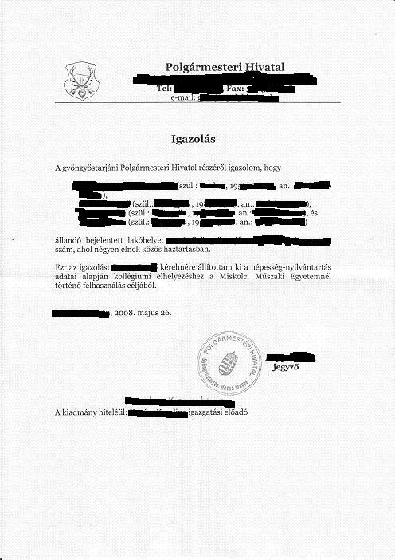

2. számú melléklet:

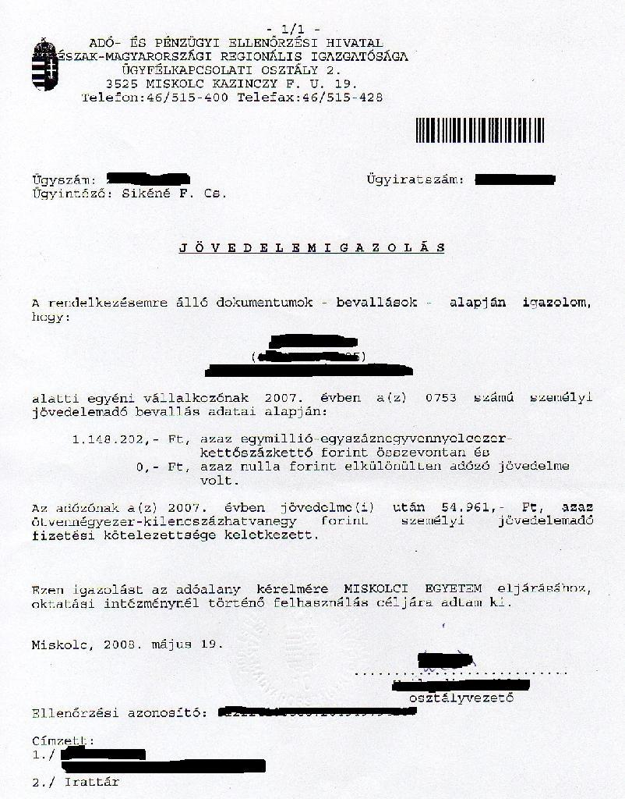

3. számú melléklet:

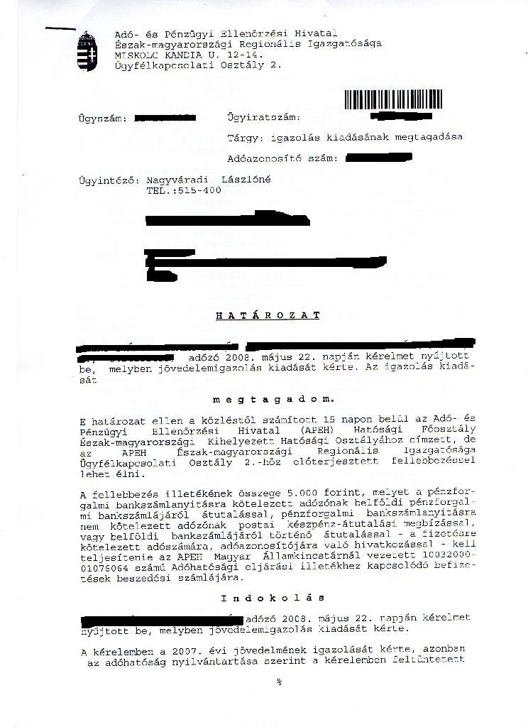

4. számú melléklet:

a.)

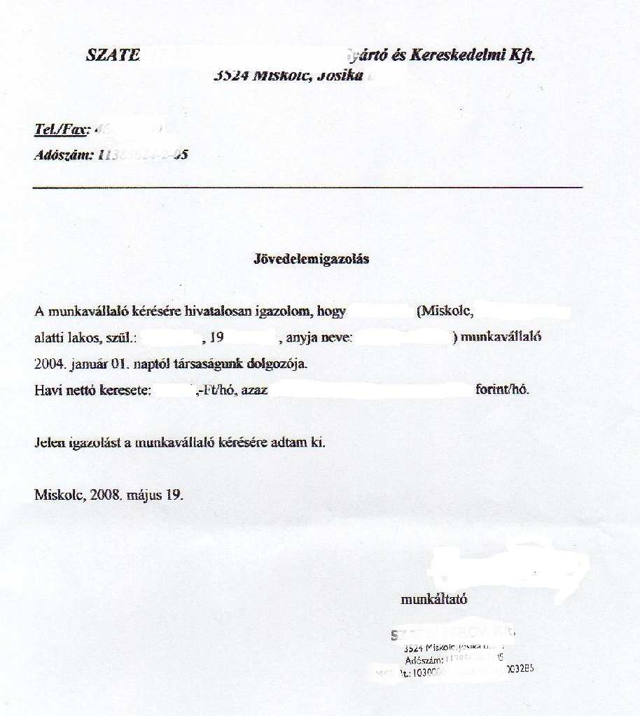

b.)
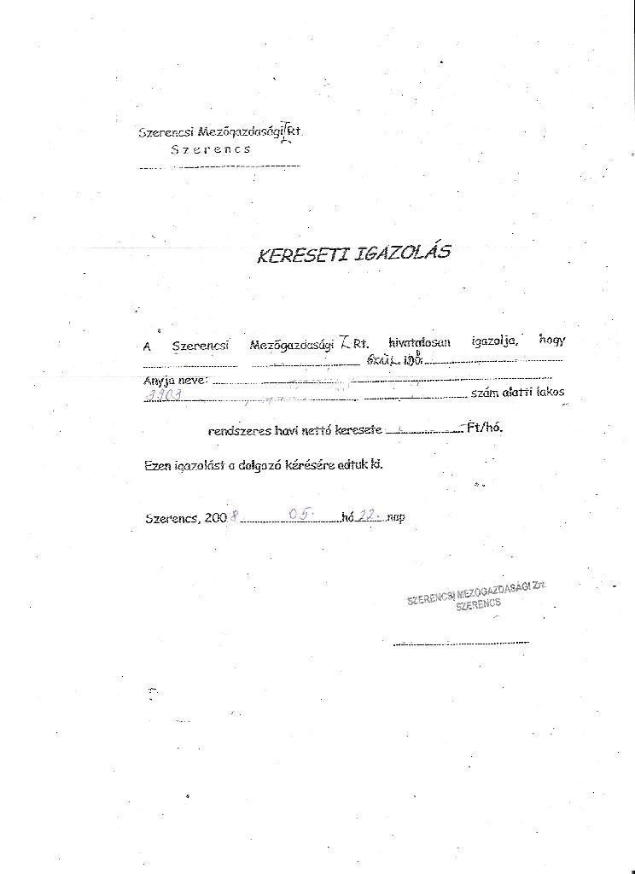

5. számú melléklet:

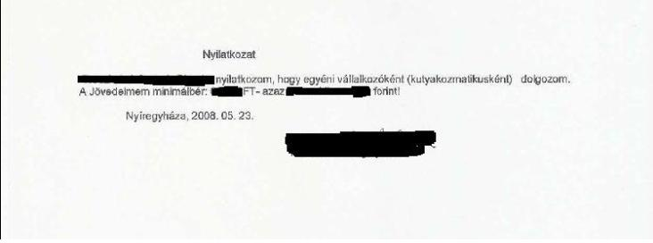

6. számú melléklet:

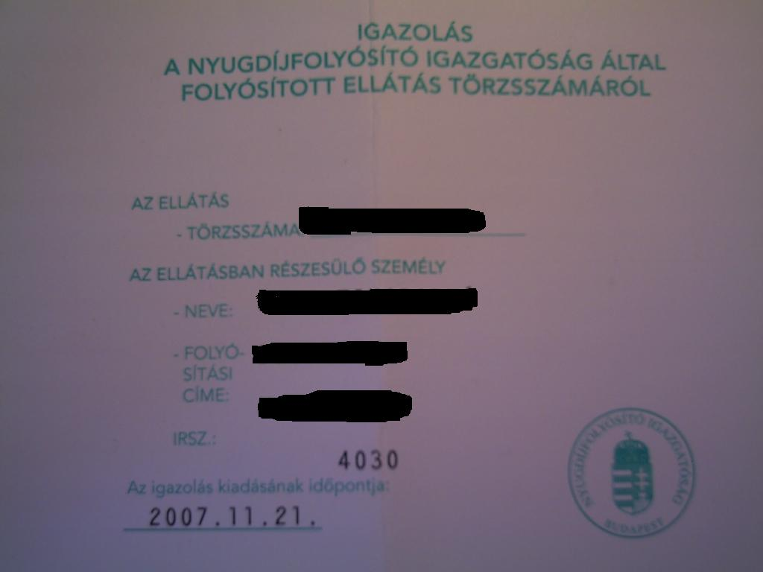

7. számú melléklet:

